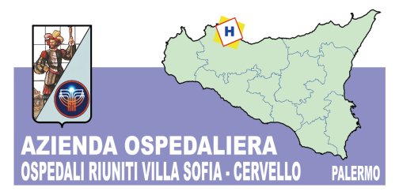
Azienda Ospedaliera
OSPEDALI RIUNITI VILLA SOFIA – CERVELLO
Sede Legale Viale Strasburgo n.233 – 90146 Palermo. Tel 0917801111 - P.I. 05841780827
Unità Operativa Complessa Provveditorato
telefono 0917808414

AVVISO DI PUBBLICAZIONE SUL MERCATO ELETTRONICO PUBBLICA AMMINISTRAZIONE(MEPA) www.acquistinretepa.it –

OGGETTO: FORNITURA ANNUALE DI CARTA PER APPARATI COPIA / STAMPA
PER L’AZIENDA OSPEDALIERA “OSPEDALI RIUNITI VILLA SOFIA CERVELLO “.
SMART CIG: ZF22907ABE

SI AVVISA CHE, CON R.D.O. 2341361 E' STATA AVVIATA UNA PROCEDURA DI GARA SUL SITO MEPA www.acquistinretepa.it, PER LA FORNITURA, DI CARTA PER APPARATI COPIA/STAMPA PER DIVERSE UU.OO. E SERVIZI DELL’AZIENDA OSPEDALIERA “OSPEDALI RIUNITI VILLA SOFIA – CERVELLO “
SMART C.I.G. : ZF22907ABE

TERMINE DI SCADENZA PER LA PRESENTAZIONE DELLE OFFERTE; ORE 12 DEL GIORNO 16 LUGLIO 2019

Referente gara: Geom. Antonino CAMPAGNA TEL. 091 7808231 e mail a.campagna@villasofia.it.

F.TO IL RESPONSABILE
DELL’UNITA’ OPERATIVA
PROVVEDITORATO
(Dott. Aldo ALBANO)

